<추앙해-Team>
<Mr.대박 Dinner Service>
설계 산출물

문서버전 | 2.0
문서 ID | SE-2022-002
최종변경일 | 2022-11-26
문서상태 | 릴리즈

요 약

Mr.대박 Dinner Service의 설계 산출물을 기술.
서브 시스템의 구성과 각 서브 시스템의 구조를 기술.
주요 산출물
- 아키텍처도
- 클래스도
- 교류도
- 상태도

표 1 문서 변경 기록
문서이름 | <추앙해-Team> <Mr.대박 Dinner Service> 설계 산출물
문서 ID | SE-2022-002
버전 |  | 변경일 | 설명
1 | 1 | 2022-10-10 | 개요 작성
1 | 2 | 2022-10-16 | 아키텍처도, 클래스도, 교류도, 객체상태도 작성
2 | 1 | 2022-11-24 | 아키텍처도, 클래스도 수정
2 | 2 | 2022-11-26 | 아키텍처도, 클래스도, 순차도, 객체 상태도 수정

1 개 요

1.1 목 적
본 문서는 Mr.대박 Dinner Service의 설계 산출물을 기술한다.

- 전체 시스템이 어떤 서브 시스템으로 구성되어 있는지 “아키텍처도”를 통해 보여준다.
- 서브 시스템이 어떤 클래스로 구성되어 있고 클래스들간에 어떤 관계가 있는지를 “클래스도”를 통해서 보여준다.
- 객체간에 발생하는 동적인 행위를 “교류도”를 통해서 보여준다.
- 한 객체의 상태 변화를 “상태도”를 통해서 보여준다.

1.2 참고 문헌
2 아키텍처도
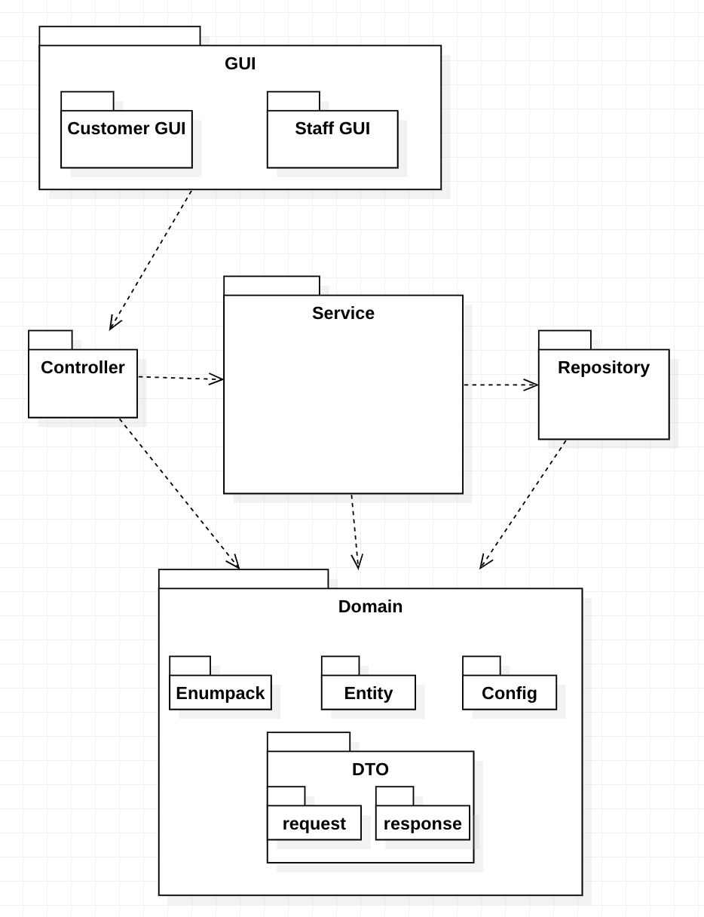

전체 시스템은 아래의 서브 시스템으로 구성된다.
- Customer GUI 시스템
- Staff GUI 시스템
- Controller 시스템
- Service 시스템
- Repository시스템
- Domain 시스템

GUI 시스템: 사용자에게 필요한 서비스 화면을 제공하고, 입력받을 정보를 인터페이스를 통해 입력받아 Controller로 넘겨주는 역할을 한다. JavaScript를 사용하여 작성된다.
Controller 시스템: 사용자에게 명령받은 내용을 처리하기 위해 필요한 서비스를 호출해주는 역할을 한다. Java언어를 사용하여 작성된다.
Service 시스템: Controller에게 명령받은 내용을 처리하는 역할을 한다. Java언어를 사용하여 작성된다.
Repository 시스템: Service에게 명령받은 내용을 처리하는 역할을 한다. Java언어를 사용하여 작성된다.
Domain 시스템: 명령받은 내용을 처리하고 동작하는데 참조되는 객체들이다. Java언어를 사용하여 작성된다.

아키텍처도에서 서브 시스템간의 점선은 다음의 경우를 의미한다.
- 시작 서브 시스템의 클래스가 대상 서브 시스템의 클래스로의 의존관계를 가지는 경우 (상속이나 구현의 대상, 변수의 타입)
- 시작 서브 시스템으로부터 대상 서브 시스템으로 메시지가 전달되는 경우

3.1 메인 클래스도
3.1.1 Customer GUI 시스템
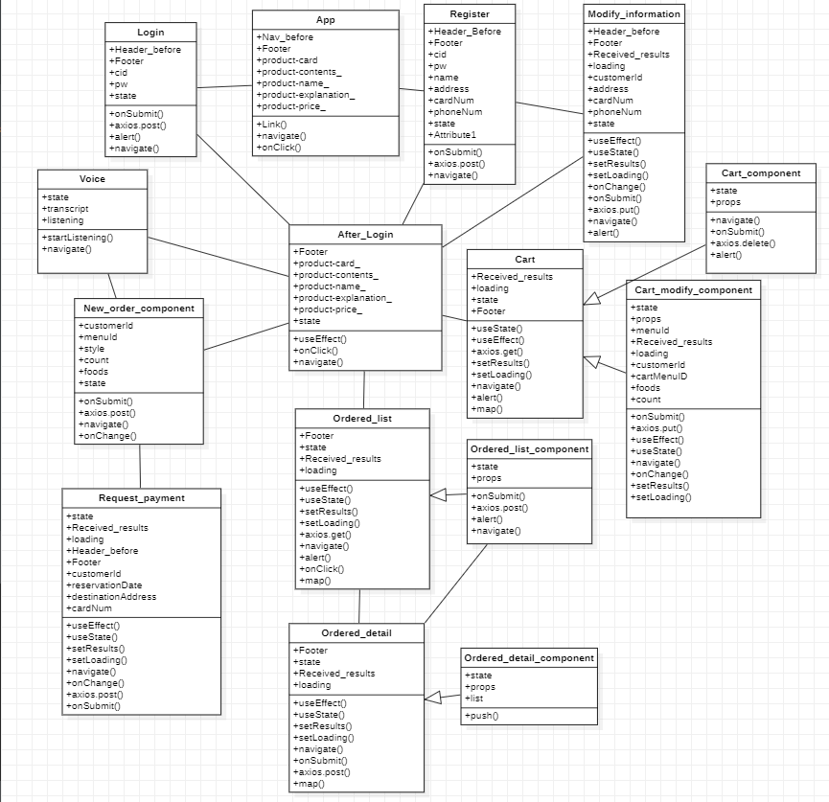
서버와 통신하며 고객에게 정보를 보여주는 역할을 한다.

- APP
최초의 초기 화면으로, 기본적인 메뉴 열람과 고객 로그인, 직원 로그인, 회원가입을 선택할 수 있다.
Link(): 고객 로그인과 회원가입으로 페이지를 이동시키는 함수이다.
navigate(): 직원 로그인 화면으로 페이지를 이동시키는 함수이다.
onClick() : navigate 함수를 활성화 시킬때 사용한다,
- Login
로그인 화면이다. 아이디와 비밀번호를 입력하여 로그인한다.
onSubmit() : 폼을 채운 뒤 서버로 전송하기 위한 함수이다.
axios.post(): 로그인 입력 정보를 json 바디에 담아 서버에 전송한다.
alert(): 로그인 성공시 사용자에게 알려주는 함수이다.
navigate(): 로그인 성공 이후 After_Login으로 이동하는 함수이다.
- Register
회원 가입을 위한 화면이다. 아이디, 비밀번호, 이름, 주소, 카드번호, 폰번호를 입력받는다.
onSubmit(): 폼을 채운 뒤 서버로 전송하기 위한 함수이다.
axios.post(): 회원가입 입력 정보를 json 바디에 담아 서버에 전송한다.
navigate(): 로그인 성공 이후 App으로 이동하는 함수이다.
- After_Login
고객 로그인 이후 드러나는 메인 화면으로, 메인 메뉴들이 디스플레이되어있고 다른 화면으로 이동하기 위한 버튼들이 상단에 나열되어 있다.
useEffect() : 화면이 렌더링될때마다 state 값들을 console.log로 출력한다.
onClick(): navigate 함수를 활성화 시킬때 사용한다,
navigate(): 주문 목록이나 장바구니로 화면을 이동시키는 함수다.
- Vocie
메인 메뉴 음성을 인식하기 위한 클래스이다.
startListening: 리액트 스피치 킷를 import하여 음성을 인식하는 함수다.
navigate(): 인식된 메인메뉴로 화면을 이동시키는 함수다.
- New_order_component
새로운 메뉴의 스타일,수량, 서브메뉴를 결정하는 페이지다.
onSubmit(): 폼을 채운 뒤 서버로 전송하기 위한 함수이다.
axios.post(): json 바디에 장바구니 요소를 넣은 뒤 서버에 전송한다.
navigate(): 장바구니에 담은 뒤 다시 메인 화면으로 이동시키는 함수이다.
onChange(): 키보드 입력값 변동을 인식하는 함수이다.
- Request_payment
결제를 요청하는 페이지다.
useEffect(): get함수를 호출하기 위한 함수이다.
useState(): 상태관리 함수이다.
setResults(): Results의 상태를 지정하는 함수이다.
setLoading(): Loading의 상태를 지정하는 함수이다.
navigate(): 결제 이후 화면으로 이동시키는 함수이다.
onChange(): 키보드 입력값 변동을 인식하는 함수이다.
axios.post():json 바디에 결제정보를 넣은 뒤 서버에 전송한다.
onSubmit(): 폼을 채운 뒤 서버로 전송하기 위한 함수이다.
- Ordered_list
전체 주문 목록을 보여주는 페이지다.
useEffect(): get함수를 호출하기 위한 함수이다.
useState(): 상태관리 함수이다.
setResults(): Results의 상태를 지정하는 함수이다.
setLoading(): Loading의 상태를 지정하는 함수이다.
axios.get(): 주문 목록에 대한 정보를 서버로부터 받아온다.
navigate(): 화면 이동 함수이다.
alert(): 고객에게 alert창을 띄우는 함수이다.
onClick(): 새 주문과 주문목록, 장바구니로 이동시키는 버튼이다.
map(): get한 데이터를 컴포넌트화하여 분배하여 출력하는 함수이다.
- Ordered_list_component
전체 주문 목록에서 주문 하나하나의 컴포넌트를 나타내는 클래스다.
onSubmit(): 버튼 클릭 후 요청을 서버로 전송하기 위한 함수이다.
axios.post(): 주문 취수 요청을 서버로 보낸다.
alert(): 주문 취소를 알리는 함수이다.
navigate(): 취소 이후 메인으로 이동하는 함수이다.
- Ordered_detail
주문 상세 정보를 나타내는 페이지로, ordered_detail_component를 맵으로 나타낸다.
useEffect(): get함수를 호출하기 위한 함수이다.
useState(): 상태관리 함수이다.
setResults(): Results의 상태를 지정하는 함수이다.
setLoading(): Loading의 상태를 지정하는 함수이다.
navigate(): 화면을 이동시키는 함수이다.
onSubmit(): 버튼 클릭 후 요청을 서버로 전송하기 위한 함수이다.
axios.post(): 장바구니에 그대로 담기 요청을 보내는 함수이다.
map(): get한 데이터를 컴포넌트화하여 분해하여 출력하는 함수이다
- Ordered_detail_component
주문 하나 하나의 상세 정보를 나타내는 컴포넌트다.
push(): 추가 주문 접수된 사이드메뉴만 list에 추가하는 함수
- Modify_information
개인 정보 수정을 위한 페이지이다.
useEffect(): get함수를 호출하기 위한 함수이다.
useState(): 상태관리 함수이다.
setResults(): Results의 상태를 지정하는 함수이다.
setLoading(): Loading의 상태를 지정하는 함수이다.
onChange(): 키보드 입력값 변동을 인식하는 함수이다.
onSubmit(): 폼을 채운 뒤 서버로 전송하기 위한 함수이다.
axios.put():json 바디에 수정정보를 넣은 뒤 서버에 전송한다.
navigate(): 메인으로 화면을 이동시키는 함수이다.
alert(): 정보 수정 완료를 알린다.
- Cart
장바구니 목록을 보여주는 페이지다.
useEffect(): get함수를 호출하기 위한 함수이다.
useState(): 상태관리 함수이다.
setResults(): Results의 상태를 지정하는 함수이다.
setLoading(): Loading의 상태를 지정하는 함수이다.
navigate(): 화면 이동 함수이다.
alert(): 고객에게 alert창을 띄우는 함수이다.
axios.get(): 전체 장바구니 정보를 서버로부터 받아온다.
map():get한 데이터를 컴포넌트화하여 분해하여 출력하는 함수이다 .
- Cart_component
장바구니 목록 하나 하나의 컴포넌트를 나타낸다.
navigate(): 상세 조회를 위한 화면으로 이동한다.
onSubmit(): 버튼 클릭 후 요청을 서버로 전송하기 위한 함수이다.
axios.delete(): 삭제 요청을 서버로 보낸다.
alert(): 삭제가 완료됐음을 알린다.
- Cart_modify_component
useEffect(): get함수를 호출하기 위한 함수이다.
useState(): 상태관리 함수이다.
setResults(): Results의 상태를 지정하는 함수이다.
setLoading(): Loading의 상태를 지정하는 함수이다.
axios.put(): 수정사항을 반영한 json 바디를 서버에 보낸다.
onChange(): 키보드 입력값 변동을 인식하는 함수이다.
navigate(): 장바구니 수정 이후 장바구니로 다시 화면을 이동시킨다.
onSubmit(): 버튼 클릭 후 요청을 서버로 전송하기 위한 함수이다.

3.1.2 Staff GUI 시스템
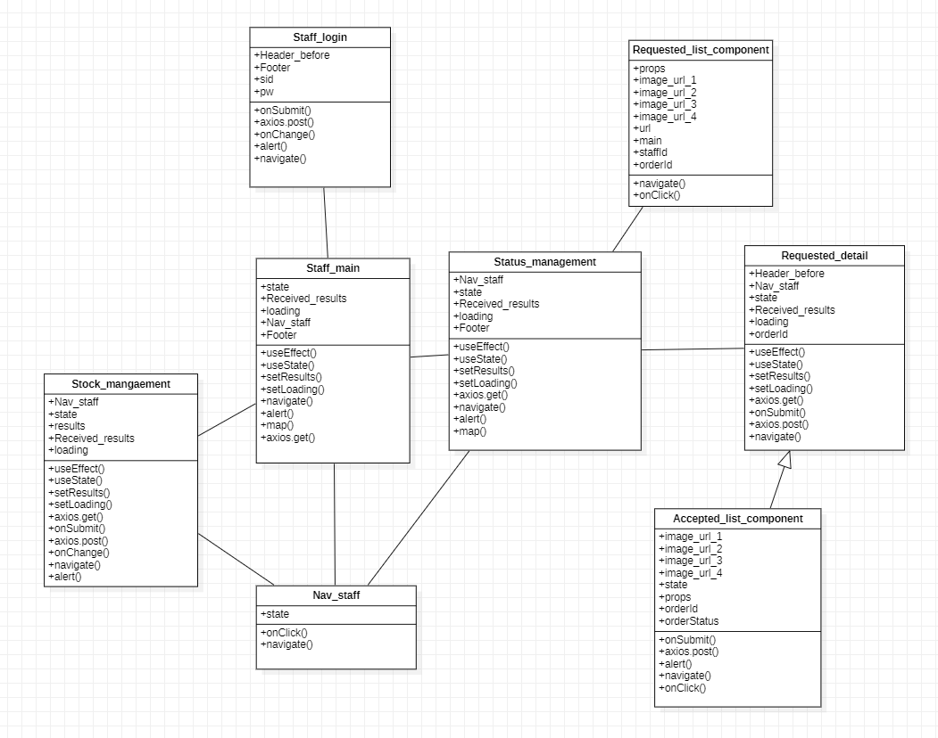
서버와 통신하며 직원에게 정보를 보여주는 역할을 한다.
- Staff_login
직원의 로그인을 위한 클래스이다.
onSubmit(): 로그인 요청을 위한 버튼 클릭시 서버에 요청을 보내는 함수
axios.post(): 로그인 정보를 서버에 보낸다.
onChange(): 키보드 입력의 변경값을 감지한다.
alert(): 로그인 성공 여부를 알린다.
navigate(): 로그인 성공 후 직원 메인으로 화면을 이동시킨다.
- Staff_main
직원의 메인 페이지로, 재고관리와 주문관리, 배달 상태 관리 페이지로 이동가능한다.
useEffect(): get함수를 호출하기 위한 함수이다.
useState(): 상태관리 함수이다.
setResults(): Results의 상태를 지정하는 함수이다.
setLoading(): Loading의 상태를 지정하는 함수이다.
navigate(): 클릭된 메뉴로 화면을 이동시킨다.
alert(): 고객에게 띄우는 알림창이다.
map(): get한 데이터를 컴포넌트화하여 분해하여 출력하는 함수이다
axios.get(): 요청된 주문들에 대한 정보를 서버로부터 받아온다.
- Status_management
접수된 주문의 요리/배달 상태를 관리하기 위한 함수다.
useEffect(): get함수를 호출하기 위한 함수이다.
useState(): 상태관리 함수이다.
setResults(): Results의 상태를 지정하는 함수이다.
setLoading(): Loading의 상태를 지정하는 함수이다.
axios.get(): 접수된 주문에 대한 정보를 서버로 부터 받아온다.
navigate(): 주문 상태 변경 후 메인으로 이동한다.
alert(): 변경이 완료됐음을 알린다.
map(): get한 데이터를 컴포넌트화하여 분해하여 출력하는 함수이다
- Requested_list_component
요청된 주문 하나 하나에 대한 컴포넌트를 나타내는 클래스다.
navigate(): 상세조회/ 승인 거절 선택을 위한 페이지 이동 함수
onClick(): navigate()를 호출하기 위해 클릭을 인식하는 함수다.
- Requested_detail
접수된 주문을 승인/거절하기 위한 클래스이다.
useEffect(): get함수를 호출하기 위한 함수이다.
useState(): 상태관리 함수이다.
setResults(): Results의 상태를 지정하는 함수이다.
setLoading(): Loading의 상태를 지정하는 함수이다.
axios.get(): 요청된 주문에 대한 상세 정보를 받아오는 함수이다.
onSubmit(): post요청을 서버에 보내기 위한 함수이다.
axios.post(): 승인/거절 요청을 서버에 보내는 함수이다.
navigate(): 승인/거절 이후 직원 메인으로 이동하는 함수이다.
- Accepted_list_component
승인된 주문 목록 하나 하나에 대한 컴포넌트 클래스이다.
onSubmit(): post 요청을 서버에 보내기 위한 함수이다.
axios.post(): 메뉴의 변경된 상태를 보내는 함수이다.
alert(): 변경이후 알림을 띄운다.
navigate(): 변경 이후 메인으로 화면을 이동한다.
onClick(): 클릭을 통해 메뉴를 변경한다.

3.1.3 Controller 시스템
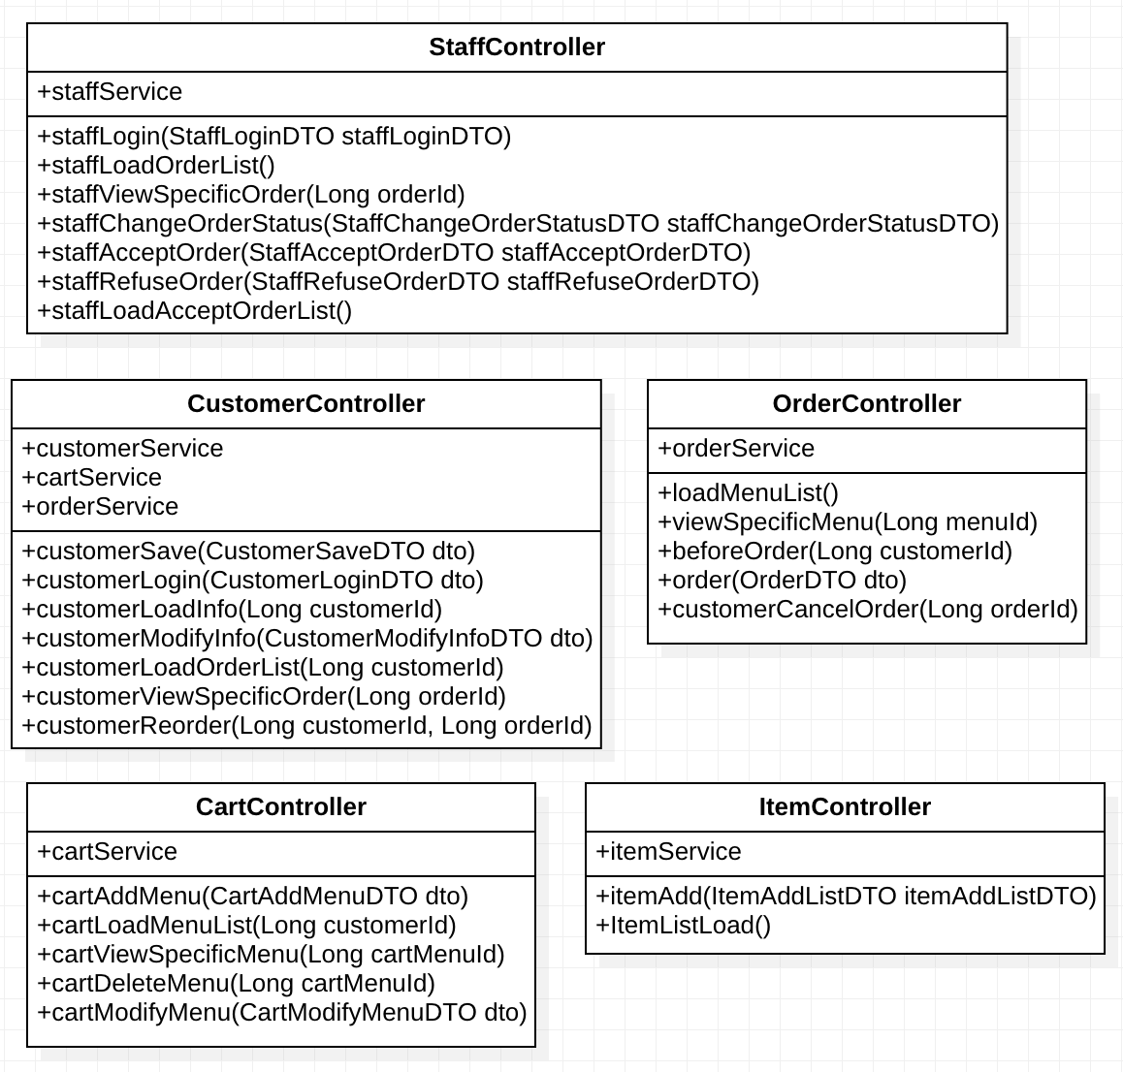

1. CustomerController
고객 관련 요청을 받는 클래스이다.
고객 회원가입, 로그인, 개인정보 수정, 주문내역 조회, 주문내역 상세 조회, 재주문, 개인정보 조회 요청을 받는다.
- customerSave()
고객 회원가입 요청을 처리하는 메소드이다.
- customerLogin()
고객 로그인 요청을 처리하는 메소드이다.
- customerModifyInfo()
고객의 개인정보 수정 요청을 처리하는 메소드이다.
- customerLoadOrderList()
고객의 주문 내역들의 조회 요청을 처리하는 메소드이다.
- customerViewSpecificOrder()
고객의 주문내역의 상세조회 요청을 처리하는 메소드이다.
- customerReorder()
고객의 주문내역 중 하나를 장바구니에 담는 메소드이다.
- customerLoadInfo()
고객의 개인정보 조회 요청을 처리하는 메소드이다.
2. StaffController
직원 관련 요청을 받는 클래스이다.
직원 로그인, 접수된 주문목록 조회, 접수된 주문 상세조회, 주문 상태 변경, 주문 수락 및 거절, 수락된 주문 목록 조회 요청을 받는다.
- staffLogin()
직원 로그인 요청을 처리하는 메소드이다.
- staffLoadOrderList()
직원의 접수된 주문목록 조회 요청을 처리하는 메소드이다.
- staffViewSpecificOrder()
직원의 접수된 주문 상세조회 요청을 처리하는 메소드이다.
- staffChangeOrderStatus()
직원의 주문 상태 변경 요청을 처리하는 메소드이다.
- staffAcceptOrder()
직원의 주문 수락 요청을 처리하는 메소드이다.
- staffRefuseOrder()
직원의 주문 거절 요청을 처리하는 메소드이다.
- staffLoadAcceptedOrderList()
직원의 수락된 주문 목록 조회 요청을 처리하는 메소드이다.
3. CartController
장바구니 관련 요청을 받는 클래스이다.
장바구니에 메뉴 담기, 수정 및 삭제, 장바구니 속 메뉴 목록 조회, 장바구니 속 메뉴 상세 조회 요청을 받는다.
- cartAddMenu()
장바구니에 메뉴 담기 요청을 처리하는 메소드이다.
- cartDeleteMenu()
장바구니 속 메뉴 삭제를 요청을 처리하는 메소드이다.
- cartLoadMenuList()
장바구니 속 메뉴 목록 조회 요청을 처리하는 메소드이다.
- cartViewSpecificMenu()
장바구니 속 메뉴 상세 조회 요청을 처리하는 메소드이다.
- cartModifyMenu()
장바구니 속 메뉴의 세부 항목을 수정하는 메소드이다.
4. OrderController
주문 관련 요청을 받는 클래스이다.
주문하기 메인페이지 요청, 메뉴 상세 페이지 요청, 결제페이지 요청, 결제하기 요청을 받는다.
- loadMenuList()
주문하기 메인 페이지 조회 요청을 처리하는 메소드이다.
- viewSpecificMenu()
메뉴 상세 페이지 조회 요청을 처리하는 메소드이다.
- beforeOrder()
결제 페이지 조회 요청을 처리하는 메소드이다.
- order()
결제하기 요청을 처리하는 메소드이다.
- customerCancelOrder()
주문 취소를 처리하는 메소드이다.
5. ItemController
재고관련 요청을 받는 클래스이다.
재고 목록 조회, 재고 추가 요청을 받는다.
- itemAdd()
재고 추가 요청을 처리하는 메소드이다.
- itemListLoad()
재고 목록 조회 요청을 처리하는 메소드이다.

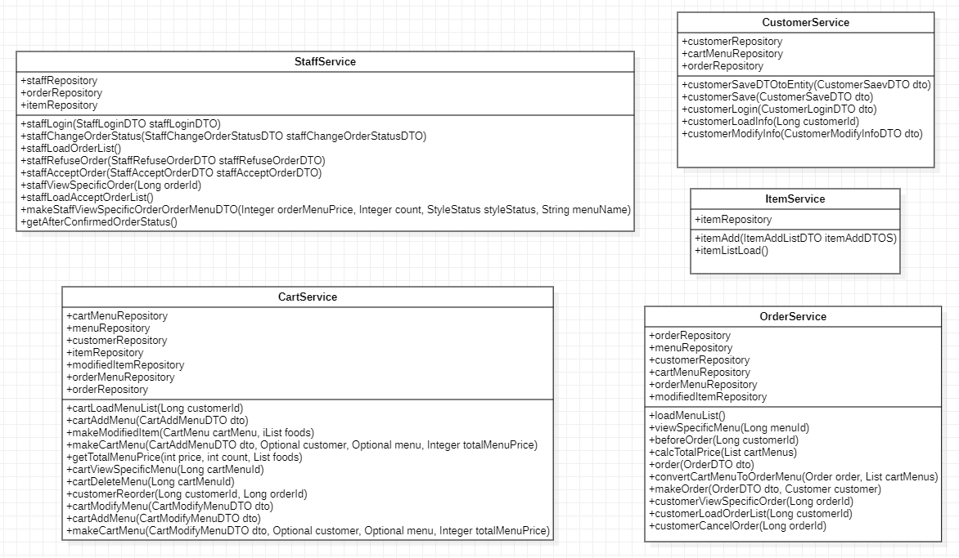
3.1.4 Service 시스템
1. CustomerService
CustomerController에서 받은 요청들의 비즈니스 로직을 수행하는 클래스이다.
고객 엔티티 생성, 회원가입, 로그인, 개인정보 수정, 개인정보 조회 관련 비즈니스 로직을 수행한다.
- customerSaveDTOToEntity()
고객DTO객체를 고객 엔티티로 변환해 주는 메소드이다.
- customerSave()
고객 회원가입 관련 비즈니스를 처리하는 메소드이다.
- customerLogin()
고객 로그인 요청 관련 비즈니스를 처리하는 메소드이다.
- customerModifyInfo()
고객의 개인정보 수정 요청 관련 비즈니스를 처리하는 메소드이다.
- customerLoadInfo()
고객의 개인정보 조회 요청 관련 비즈니스를 처리하는 메소드이다.
2. StaffService
StaffController에서 받은 요청들의 비즈니스 로직을 수행하는 클래스이다.
직원 로그인, 접수된 주문목록 조회, 접수된 주문 상세조회, 주문 상태 변경, 주문 수락 및 거절, 수락된 주문 목록 조회, DTO 생성, 주문 상태 목록 반환 요청 관련 비즈니스 로직을 수행한다.
- staffLogin()
직원 로그인 요청 관련 비즈니스를 처리하는 메소드이다.
- staffLoadOrderList()
직원의 접수된 주문목록 조회 요청 관련 비즈니스를 처리하는 메소드이다.
- staffViewSpecificOrder()
직원의 접수된 주문 상세조회 요청 관련 비즈니스를 처리하는 메소드이다.
- staffChangeOrderStatus()
직원의 주문 상태 변경 요청 관련 비즈니스를 처리하는 메소드이다.
- staffAcceptOrder()
직원의 주문 수락 요청 관련 비즈니스를 처리하는 메소드이다.
- staffRefuseOrder()
직원의 주문 거절 요청 관련 비즈니스를 처리하는 메소드이다.
- staffLoadAcceptedOrderList()
직원의 수락된 주문 목록 조회 요청 관련 비즈니스를 처리하는 메소드이다.
- makeStaffViewSpecificOrderOrderMenu()
StaffViewSpecificOrderOrderMenuDTO 생성하는 메소드이다.
- getAfterConfirmedOrderStatus()
주문이 접수되고 완료 전까지의 주문상태 목록을 반환해 주는 메소드이다.
3. CartService
CartController에서 받은 요청들의 비즈니스 로직을 수행하는 클래스이다.
장바구니에 메뉴 담기 및 삭제, 장바구니 속 메뉴 목록 조회, 장바구니 속 메뉴 상세 조회, 고객 재주문, 아이템 추가, 엔티티 생성, 가격 반환, 메뉴 수정 관련 비즈니스 로직을 수행한다.
- cartAddMenu()
장바구니에 메뉴 담기 요청 관련 비즈니스를 처리하는 메소드이다.
- cartAddMenu()
장바구니 속 메뉴 수정 요청 관련 비즈니스를 처리하는 메소드이다.
- cartDeleteMenu()
장바구니 속 메뉴 삭제를 요청 관련 비즈니스를 처리하는 메소드이다.
- cartLoadMenuList()
장바구니 속 메뉴 목록 조회 요청 관련 비즈니스를 처리하는 메소드이다.
- cartViewSpecificMenu()
장바구니 속 메뉴 상세 조회 요청 관련 비즈니스를 처리하는 메소드이다.
- customerReorder()
고객의 주문 내역에서 재주문을 위해 장바구니에 추가하는 요청 관련 비즈니스를 처리하는 메소드
- makeModifiedItem()
아이템 추가 주문 요청 관련 비즈니스를 처리하는 메소드
- makeCartMenu()
CartMenu 엔티티 생성 요청 관련 비즈니스를 처리하는 메소드
- getTotalMenuPrice()
추가 주문 아이템 포함 메뉴 하나의 전체 가격을 반환 요청 관련 비즈니스를 처리하는 메소드
- cartModifyMenu()
장바구니 속 메뉴 수정 요청 관련 비즈니스를 처리하는 메소드
4. OrderService
OrderController에서 받은 요청들의 비즈니스 로직을 수행하는 클래스이다.
주문하기 메인페이지 요청, 메뉴 상세 페이지 요청, 결제페이지 요청, 결제하기 요청, 장바구니 속 메뉴 가격 합 요청, 장바구니 속 메뉴 상태 변경, 엔티티 생성, 주문 내역 상세 조회, 주문 내역 조회, 주문 취소 요청 관련 비즈니스 로직을 수행한다.
- loadMenuList()
주문하기 메인 페이지 조회 요청 관련 비즈니스를 처리하는 메소드이다.
- viewSpecificMenu()
메뉴 상세 페이지 조회 요청 관련 비즈니스를 처리하는 메소드이다.
- beforeOrder()
결제 페이지 조회 요청 관련 비즈니스를 처리하는 메소드이다.
- calcTotalPrice()
장바구니 속 메뉴 가격의 총합 계산 요청 관련 비즈니스를 처리하는 메소드이다.
- convertCartMenuToOrderMenu()
장바구니 속 메뉴를 주문 메뉴로 상태 변경 요청 관련 비즈니스를 처리하는 메소드이다.
- order()
결제하기 요청 관련 비즈니스를 처리하는 메소드이다.
- makeOrder()
Order 엔티티 생성 관련 비즈니스를 처리하는 메소드이다.
- customerViewSpecificOrder()
고객의 특정 주문 상세 조회 요청 관련 비즈니스를 처리하는 메소드이다.
- customerLoadOrderList()
고객의 주문내역 조회 요청 관련 비즈니스를 처리하는 메소드이다.
- customerCancelOrder()
고객의 주문 취소 요청 관련 비즈니스를 처리하는 메소드이다.

5. ItemService
ItemController에서 받은 요청들의 비즈니스 로직을 수행하는 클래스이다.
재고 목록 조회, 재고 추가 요청 관련 비즈니스 로직을 수행한다.
- itemAdd()
재고 추가 요청 관련 비즈니스를 처리하는 메소드이다.
- itemListLoad()
재고 목록 조회 요청 관련 비즈니스를 처리하는 메소드이다.

3.1.5 Repository 시스템
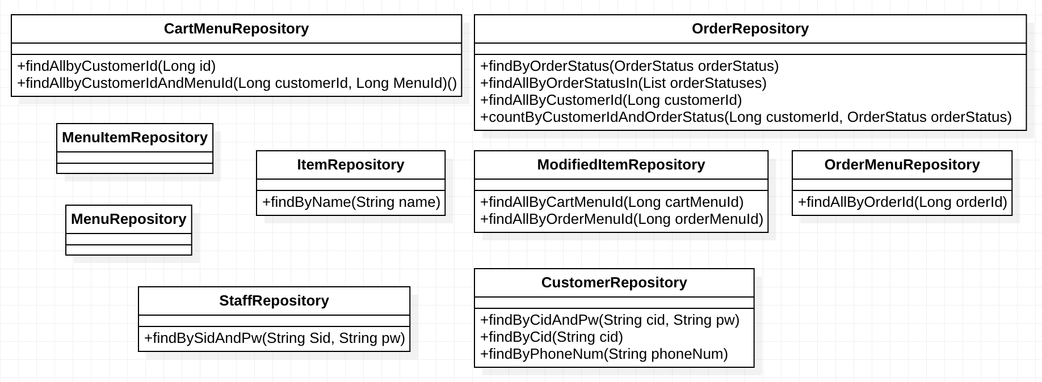
DB에 접근하기 위한 클래스이다. Service 시스템이 필요한 정보들을 가져오거나, Service 시스템에서 가공된 객체를 저장한다.
findby 및 findAllby 직후 붙어있는 이름를 통해 각 Repository에 해당하는 엔티티들을 조회한다.
조건에 해당하는 엔티티들을 findAll은 list형식으로 전부 조회하며, find는 하나만 조회한다.

3.1.5 Domain 시스템

(Entity)
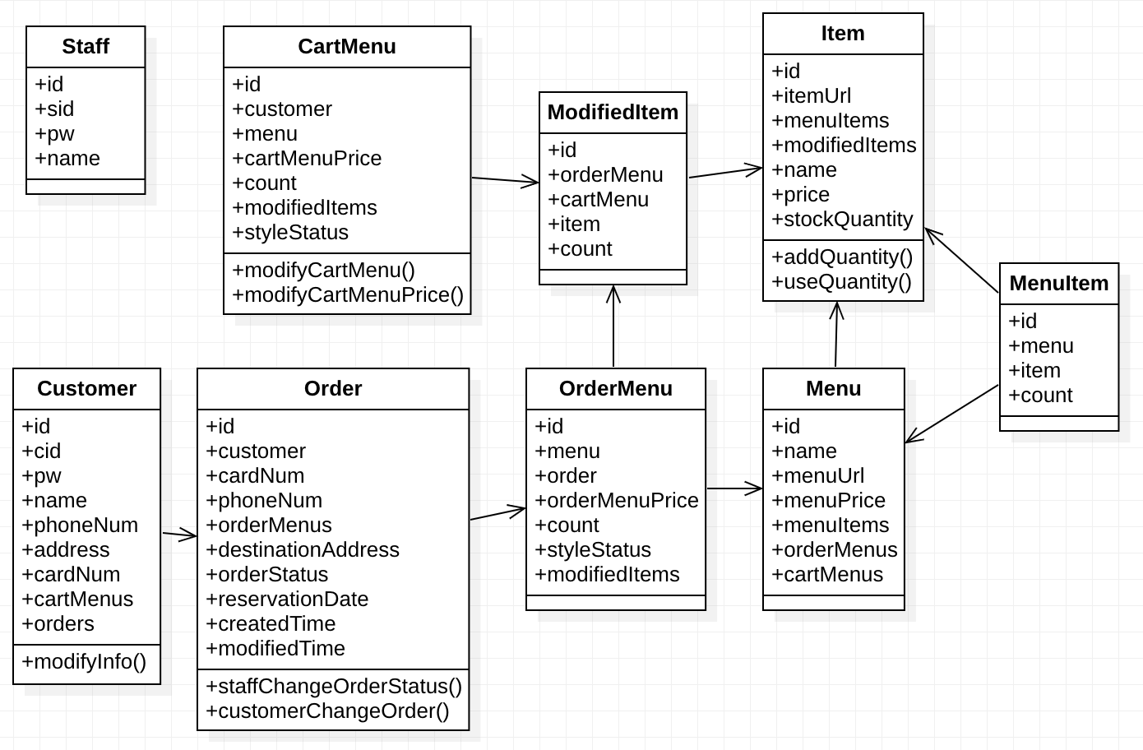
Staff
- 직원을 저장하기 위한 클래스이다.
Customer
- 고객을 저장하기 위한 클래스이다.
- 개인정보와 장바구니, 주문목록을 가지고있다.
- Customer에 의해 modifyInfo메소드가 호출되어 개인정보를 수정할 수 있다.
CartMenu
- 장바구니에 담긴 아이템들을 관리하기 위한 클래스이다.
- 총 가격과 담은 아이템을 가지고있다.
- modifyCartMenu 메소드를 사용하여 수량과 스타일을 변경할 수 있다.
ModifiedItem
- 메뉴 내에서 세부 아이템들을 수정하기 위한 클래스이다.
- 어떤 item이 얼만큼 추가되고 삭제됐는지를 가지고있다.
Item
- 재고를 위한 클래스이다.
- 남아있는 재료 수와 개당 가격을 가지고있다.
- add, use 메소드를 사용하여 재고를 추가, 차감할 수 있다.
Order
- 주문을 위한 클래스이다.
- 언제 어디로 배달되야하는지와 현재 상태를 가지고있다.
- Staff에 의해 staffChangeOrderStatus 메소드가 호출 되어 주문상태가 변경될 수 있으며, Customer에 의해 customerChangeOrderStatus 메소드가 호출 되어 주문상태가 취소로 변경될 수 있다.
OrderMenu
- 주문에 담긴 아이템을 위한 클래스이다.
- 어떤 메뉴가 얼마나 주문됐고, 총 가격을 가지고있다.
Menu
- 판매 중인 메뉴를 나타내기 위한 클래스이다.
- 메뉴당 가지고 있는 아이템과 스타일을 나타낸다.
MenuItem
- 메뉴당 가지고 있는 아이템을 연결하기 위한 클래스이다.

(Config)

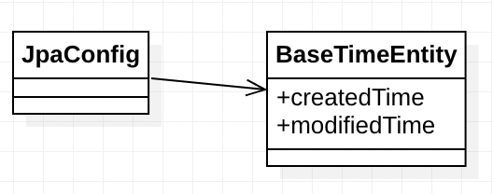

JpaConfig, BaseTimeEntity
- 객체가 생성되고 수정될때 자동으로 시간을 저장시켜주기 위한 클래스이다.

(Enumpack)
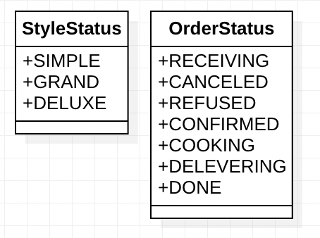

시스템에서 사용하는 열거형 객체를 제공한다.
StyleStatus
- 메뉴가 가질 수 있는 스타일을 나타낸다.
OrderStatus
- 주문이 가질 수 있는 상태를 나타낸다.
- 자세한 사항은 Order 객체 상태도에서 설명한다.
4. 교류도
4.1 회원가입
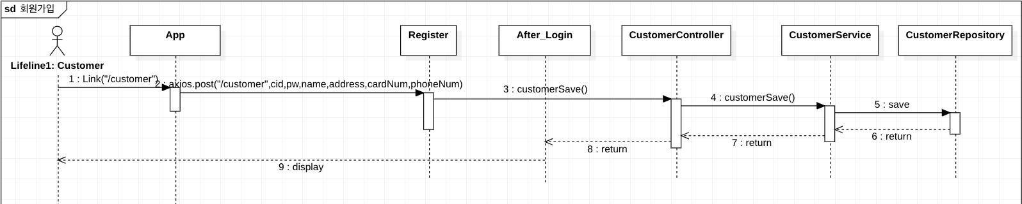
- 초기 화면에서 Link클릭을 통해 링크로 회원가입 페이지로 이동한다.
- 회원 가입에 필요한 정보들을 입력하여 post 메소드로 서버에 전송한다.
- CustomerController에 회원가입을 위해 입력된 정보를 전송한다.
- CustomerController에서 customerSave를 호출하여 고객이 입력한 정보를 dto에 담아 전송한다.
- CustomerService는 save를 호출하여 고객의 정보를 저장한다.
- 고객의 정보가 성공적으로 저장되면 고객 id를 반환하여 오류가 없음을 알린다.
- 고객의 정보가 성공적으로 저장되면 고객 id를 반환하여 오류가 없음을 알린다.
- 고객 아이디 값을 반환한다.
- 화면을 보여준다.
4.2 로그인
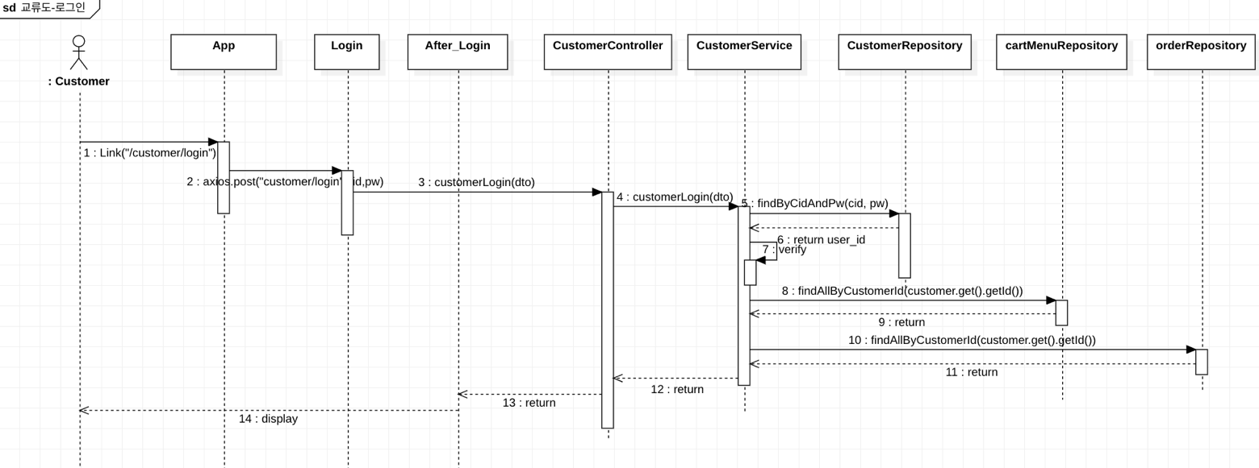
- 초기 화면에서 링크를 통해 로그인 화면으로 이동한다.
- 아이디와 패스워드 입력 후 post로 서버에 전송한다.
- customerLogin(dto)를 통해 CusterController에 로그인을 요청한다.
- CustomerController는 customerLogin(dto)를 호출하여 로그인 요청이 들어왔음을 알린다.
- CustomerService는 findByCidAndPw(cid,pw)를 호출하여 해당 아이디와 패스워드의 유저가 있는지 조회한다.
- 해당 유저의 id를 반환한다.
- CustomerService는 해당 유저가 존재하는지 검증한다.
- CustomerService는 findAllByCustomerId(customer.get().getId())를 호출하여 고객의 장바구니 속 메뉴들을 조회한다.
- 장바구니 속 메뉴들을 반환한다.
- CustomerService는 findAllByCustomerId(customer.get().getId())를 호출하여 고객의 주문들을 조회한다.
- 고객의 주문들을 반환한다.
- 데이터를 map에 담아 map을 반환한다.
- 결과값을 반환한다.
- 로그인 이후 메인 화면을 띄운다.
4.3 회원정보수정
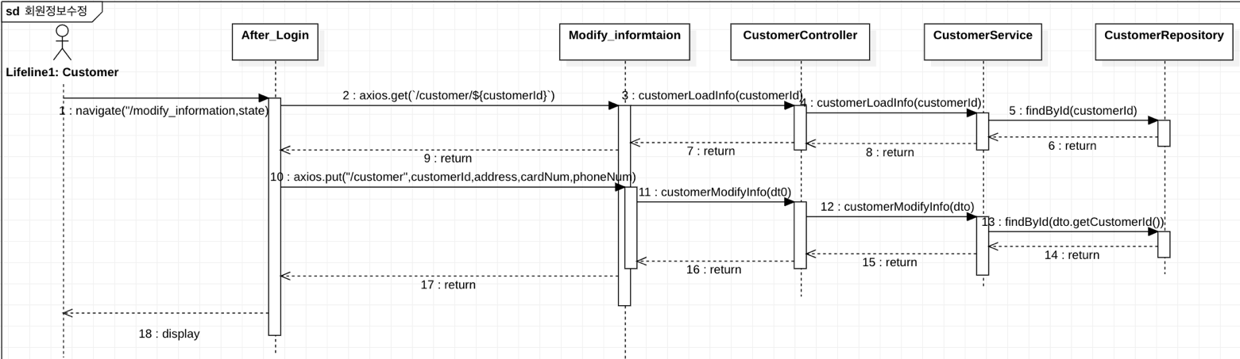
- 로그인 후 버튼 클릭을 통해 navigate로 정보 수정 페이지로 이동한다.
- 해당 고객 아이디에 해당하는 고객 정보를 get을 통해 서버로부터 수신한다.
- customerLoadInfo(customerId)를 호출하여 CustomerController에 고객 정보 불러오기를 요청한다.
- CustomerController에서 customerLoadInfo(customerId)를 호출하여 고객 정보가 필요함을 알린다.
- CustomoerService는 findById(customerId)를 통해 고객을 조회한다.
- 해당 customer를 반환한다.
- 해당 customer를 반환한다.
- 해당 customer를 반환한다.
- 해당 customer를 반환한다.
- 수정한 정보들을 json 바디에 담아 put 메소드로 서버에 전송한다.
- Modify_information에서 customerModifyInfo(dto)를 호출하여 CustomerController로 고객이 수정한 정보를 전송한다.
- CustomerController에서 customerModifyInfo(dto)를 호출하여 고객이 수정한 정보를 전송한다.
- CustomerService는 findById(dto.getCustomerId)를 통해 고객을 조회하고 수정한다.
- 고객의 정보가 성공적으로 수정되면 고객 id를 map에 담아 map을반환하여 오류가 없음을 알린다.
- 고객의 정보가 성공적으로 수정되면 고객 id를 map에 담아 map을반환하여 오류가 없음을 알린다.
- 고객의 정보가 성공적으로 수정되면 고객 id를 map에 담아 map을반환하여 오류가 없음을 알린다.
- 고객의 정보가 성공적으로 수정되면 고객 id를 map에 담아 map을반환하여 오류가 없음을 알린다.
- 화면을 보여준다.
4.4 주문 순차도
4.4.1 주문 페이지 조회
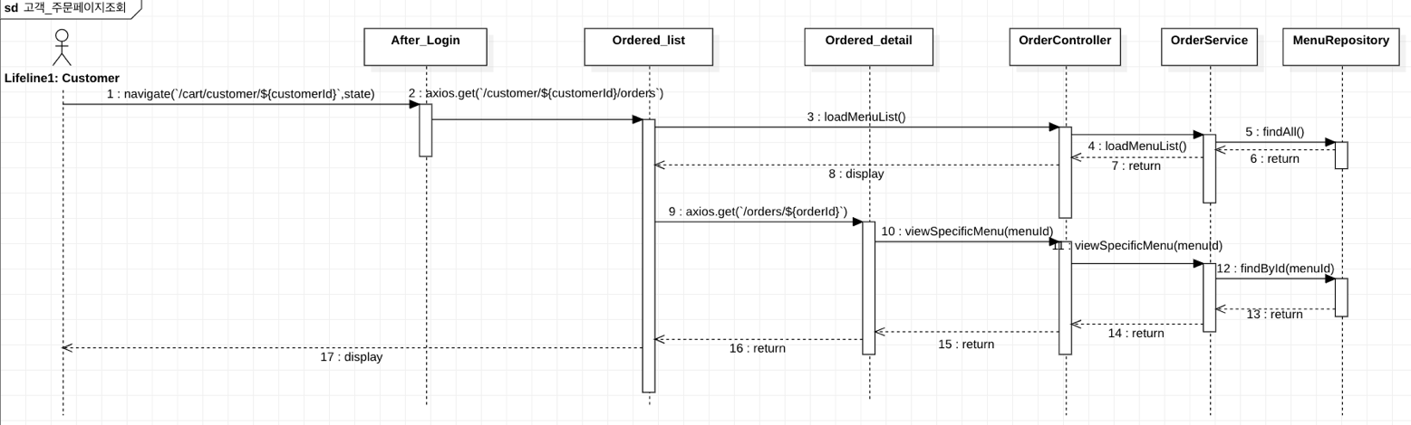
- 버튼 클릭을 통해 주문 목록으로 이동한다.
- get 메소드를 통해 해당 고객이 주문한 모든 목록들의 정보를 받아온다.
- loadMenuList()를 호출하여 OrderController에 주문 페이지를 요청한다.
- OrderController는 loadMenuList()를 호출하여 고객 주문 페이지가 필요함을 알린다.
- OrderService는 finadAll()를 호출하여 모든 메뉴 목록을 요청한다.
- 메뉴 목록이 성공적으로 불러와지면, 메뉴 리스트를 반환한다.
- 메뉴 목록이 성공적으로 불러와지면, 메뉴 리스트를 반환한다.
- 리턴값을 화면에 띄운다.
- 특정 주문 아이디에 해당하는 상세정보를 get 메소드를 통해 수신한다.
- viewSpecificMenu(menuId)를 호출하여 OrderConroller에 메뉴 상세 페이지를 요청한다.
- OrderController는 viewSpecificMenu(menuId)를 호출하여 메뉴 상세 조회가 필요함을 알린다.
- OrderService는 findById(menuId)를 호출하여 상세 조회할 메뉴를 찾는다.
- 상세 조회할 메뉴가 성공적으로 불러와 지면 ViewSpecificMenuDTO를 반환한다.
- 상세 조회할 메뉴가 성공적으로 불러와 지면 ViewSpecificMenuDTO를 반환한다.
- 상세 조회할 메뉴가 성공적으로 불러와 지면 ViewSpecificMenuDTO를 반환한다.
- 상세 조회할 메뉴가 성공적으로 불러와 지면 ViewSpecificMenuDTO를 반환한다.
- 화면을 보여준다.

4.4.2 이전 주문 목록 조회
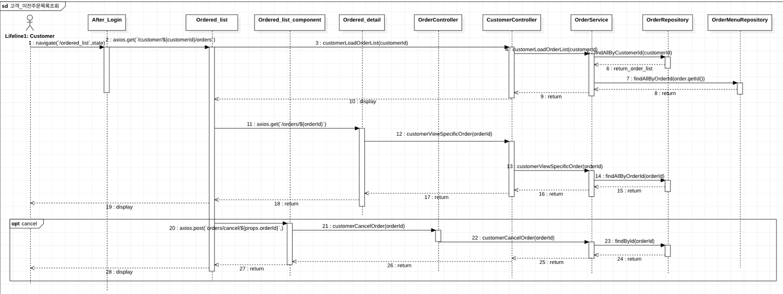
- 버튼을 통해 이전 주문 목록으로 이동한다.
- 고객아이디를 통해 해당 고객의 주문 목록에 대한 정보를 get으로 받아온다.
- customerLoadOrderList(customerId)를 호출하여 OrderController에 이전 주문 목록 화면을 요청한다.
- OrderController는 customerLoadOrderList(customerId)를 호출하여 고객 이전 주문목록이 필요함을 알린다.
- OrderService는 findAllByCustomerId(customerId)를 호출하여 주문목록을 요청한다.
- 주문목록이 성공적으로 불러와지면 목록 리스트를 반환한다.
- OrderService는 findAllByOrderrId(order.getId())를 호출하여 해당 주문에 대한 주문 메뉴 목록을 요청한다.
- 주문 메뉴 목록이 성공적으로 불러와지면 목록 리스트를 반환한다.
- map에 필요한 데이터를 담아 map을 반환한다.
- 화면에 띄운다.
- 특정 주문에 대한 상세 정보를 get으로 받아온다.
- customerViewSpecificOrder(orderId)를 호출하여 OrderController에 이전 주문 상세 화면을 요청한다.
- OrderController는 customerViewSpecificOrder(orderId)를 호출하여 주문 내역 중 해당 주문의 상세 조회가 필요함을 알린다.
- OrderService는 findAllByOrderId(orderId)를 호출하여 해당 주문을 조회한다.
- 주문 메뉴 목록을 반환한다.
- 주문 메뉴 목록을 반환한다.
- 주문 메뉴 목록을 반환한다.
- 주문 메뉴 목록을 반환한다.
- 화면에 띄운다.
- 취소를 원할 경우, 접수 처리 되지 않은 주문에 대해 취소 요청을 post로 보낸다.
- customerCancelOrder(orderId)를 호출하여 OrderConroller에 주문 취소를 요청한다.
- OrderController는 customerCancelOrder(orderId)를 호출하여 접수 대기중인 주문의 취소를 요청한다.
- OrderService는 findById(orderId)를 호출하여 취소할 주문을 조회하고 취소한다.
- 성공적으로 조회가 되면 해당 order를 반환한다.
- 성공적으로 조회가 되면 해당 order를 반환한다.
- 성공적으로 조회가 되면 해당 order를 반환한다.
- 성공적으로 조회가 되면 해당 order를 반환한다.
- 취소 완료 화면을 띄운다.

4.4.3 이전 주문 목록 조회 -> 장바구니 추가
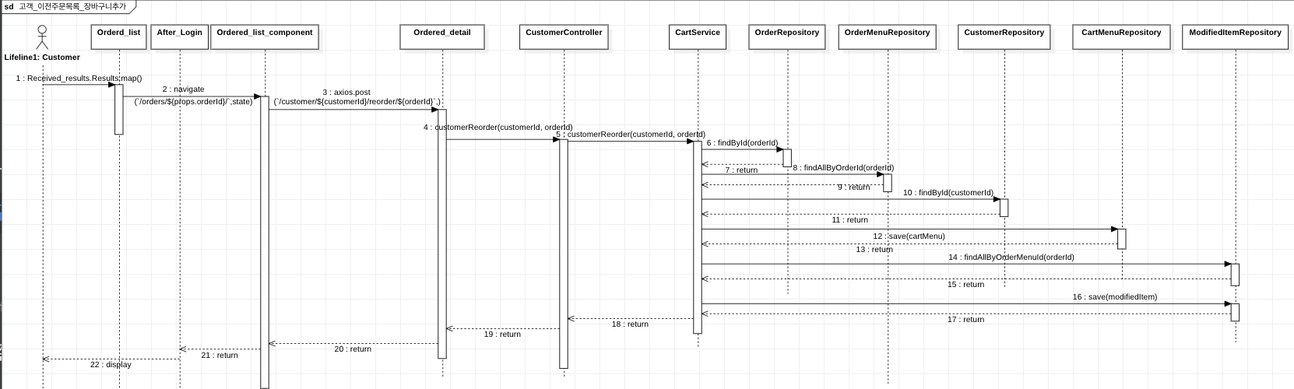
- 앞서 주문 목록에서 Get으로 받아온 데이터를 map을 통해 컴포넌트로 재분배하여 화면에 띄운다.
- 컴포넌트에 생성된 버튼 클릭을 통해 특정 주문에 대한 페이지로 이동한다.
- post 요청을 통해 이전 주문 그대로 장바구니 추가 요청을 서버에 보낸다.
- customerReorder(customerId,orderId)를 호출하여 CartController에 이전 주문 목록에서 장바구니 추가를 요청한다.
- CartController는 customerReorder(customerId,orderId)를 호출하여 주문 내역의 주문을 장바구니에 추가함을 알린다.
- CartService는 findById(orderId)를 호출하여 해당 주문을 찾는다.
- 해당 order를 반환한다.
- CartService는 findAllByOrderId(orderId)를 호출하여 OrderMenu엔티티를 모두 찾아온다.
- 해당 OrderMenu List를 반환한다.
- CartService는 findById(customerId)를 호출하여 해당 고객을 찾는다.
- 해당 customer를 반환한다.
- CartService는 save(cartMenu)를 호출하여 cartMenu 엔티티를 저장한다.
- 성공적으로 저장됐음을 알린다.
- CartService는 findAllByOrderMenuId(orderId)를 호출하여 해당 주문 디너 메뉴에 대한 추가된 item 목록을 반환한다.
- 추가된 item 목록을 반환한다.
- CartService는 save(modifiedItem)를 호출하여 해당 modifiedItem 엔티티를 저장한다.
- 해당 데이터를 map에 넣고 map을 반환한다.
- 해당 데이터를 map에 넣고 map을 반환한다.
- 해당 데이터를 map에 넣고 map을 반환한다.
- 장바구니 추가 이후 메인 화면을 띄운다.

4.4.4 주문 페이지 -> 장바구니 추가
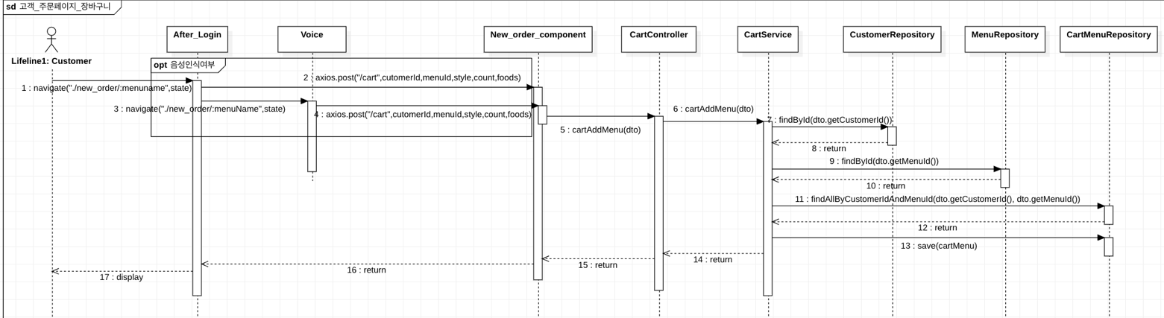
- 버튼 클릭을 통해 특정 메뉴 주문 페이지로 이동한다.
- 스타일과 수량, 추가메뉴를 설정하여 post로 서버에 요청을 보낸다.
- 인식한 음성을 바탕으로 특정 메뉴 주문 화면으로 이동한다.
- 스타일과 수량, 추가메뉴를 설정하여 post로 서버에 요청을 보낸다.
- cartAddMenu(dto)를 호출하여 CartController에 장바구니 추가 요청한다.
- CartController는 cartAddMenu(dto)를 호출하여 상세 조회한 메뉴를 장바구니에 추가함을 알린다.
- CartService는 findById(dto.getCustomerId())를 호출하여 해당 customer를 조회한다.
- 해당 customer를 반환한다.
- CartService는 findById(dto.getMenuId())를 호출하여 해당 메뉴를 조회한다.
- 해당 menu를 반환한다.
- CartService는 findAllByCustomerIdAndMenuId(dto.getCustomerId(), dto.getMenuId())를 호출하여 해당 장바구니 메뉴 목록을 조회한다.
- 해당 cartMenus 목록을 반환한다.
- CartService는 save(cartMenu)를 호출하여 해당 장바구니 메뉴를 저장한다.
- 해당 데이터를 map에 넣고 map을 반환한다.
- 해당 데이터를 map에 넣고 map을 반환한다.
- 해당 데이터를 map에 넣고 map을 반환한다.
- 리턴 이후 화면을 띄운다.

4.4.5 장바구니 -> 최종 주문
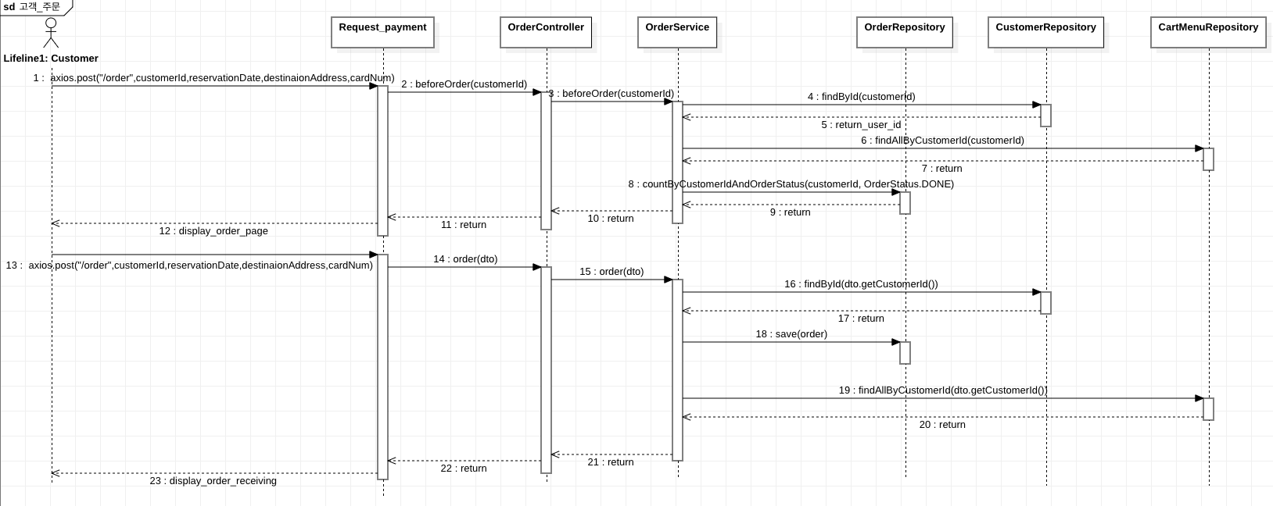
- Request_payment는 axios.get()을 호출해 결제에 필요한 정보를 서버에 요청한다.
- beforeOrder(customerId)를 호출하여 OrderController에 주문하기를 요청한다.
- OrderController는 beforeOrder(customerId)를 호출하여 결제 화면 조회가 필요함을 알린다.
- OrderService는 findById(customerId)를 호출하여 고객을 조회한다.
- 해당 customer를 반환한다.
- OrderService는 findAllByCustomerId(customerId)를 호출하여 장바구니 메뉴들을 조회한다.
- 장바구니 메뉴 목록을 반환한다.
- OrderService는 countByCustomerIdAndOrderStatus(customerId, OrderStatus.DONE)를 호출하여 해당 고객의 과거 주문 횟수를 요청한다.
- 해당 customer의 과거 주문 횟수를 반환한다.
- beforeOrderDTO를 반환한다.
- beforeOrderDTO를 반환한다.
- 리턴된 정보를 placeholder 값으로 설정하여 화면에 출력한다.
- placeholder값을 바탕으로 결제 정보를 입력한뒤 서버에 post 요청을 보낸다.
- order(dto)를 호출하여 OrderController에 결제하기를 요청한다.
- OrderController는 order(dto)를 호출하여 주문 접수가 필요함을 알린다.
- OrderService는findById(dto.getCustomerId())를 호출하여 해당 고객을 조회한다.
- 해당 customer를 반환한다.
- OrderService는 save(order)를 호출하여 해당 order 엔티티 저장을 요청한다.
- OrderService는 findAllByCustomerId(dto.getCustomerId())를 호출하여 해당 고객의 장바구니 속 메뉴 목록을 요청한다.
- 해당 customer의 장바구니 속 메뉴 목록을 반환한다.
- map에 필요한 데이터를 담아 map을 반환한다.
- map에 필요한 데이터를 담아 map을 반환한다.
- 최종 화면을 출력한다.

4.5 아이템수정
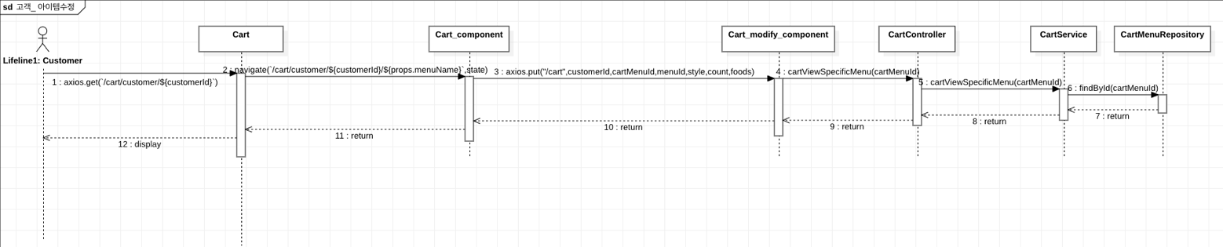
- 고객 아이디 정보를 바탕으로 해당 고객의 장바구니 정보를 get으로 받아온다.
- 장바구니에 대한 특정 메뉴 조회 페이지로 이동한다.
- 수정사항을 입력 한 뒤 put 메소드로 서버에 요청을 보낸다.
- cartViewSpecificMenu(cartMenuId)를 호출하여 CartController에 장바구니 속 메뉴 상세 조회를 요청한다.
- CartController는 cartViewSpecificMenu(cartMenuId)를 호출하여 장바구니 속 매뉴 상세 조회가 필요함을 알린다.
- CartService는 findById(cartMenuId)를 호출하여 해당 장바구니 속 메뉴를 조회를 요청한다.
- 해당 cartMenu를 반환한다.
- CartService는 findAllByCartMenuId(cartMenuId)를 호출하여 장바구니 속 해당 메뉴에 대한 추가된 item 목록 조회를 요청한다.
- 해당 modifiedItems 목록을 반환한다.
- CartViewSpecificMenuDTO를 반환한다.
- CartViewSpecificMenuDTO를 반환한다.
- 수정 후 화면을 띄운다.

4.6 직원 – 재고관리
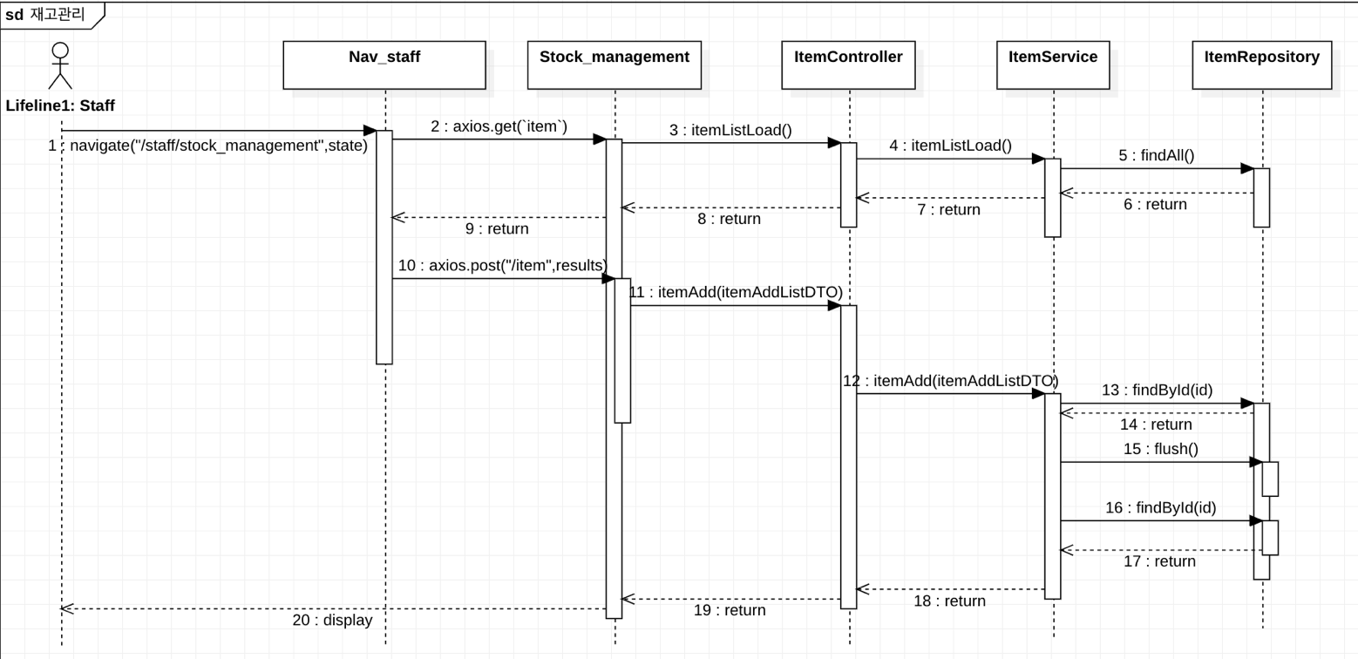
- 버튼 클릭을 통해 재고 관리 페이지로 이동한다.
- get 메소드를 통해 현재 재고량을 받아온다.
- itemListLoad()를 호출하여 Itemcontroller에 현 재고 목록을 요청한다.
- ItemController는 itemListLoad()를 호출하여 아이템 목록이 필요함을 알린다.
- ItemService는 findAll()를 호출하여 아이템 목록을 요청한다.
- 아이템이 성공적으로 불러와지면, 아이템 리스트를 반환한다.
- 아이템이 성공적으로 불러와지면, 아이템 리스트를 반환한다.
- 아이템이 성공적으로 불러와지면, 아이템 리스트를 반환한다.
- 받아온 재고량을 화면에 리턴한다.
- 받아온 재고량을 바탕으로 추가할 음식의 양을 입력하여 post 메소드로 서버에 전송한다.
- itemAdd(itemAddListDTO)를 통해 ItemController에 재고 추가 요청을 전송한다.
- ItemController는 itemAdd(itemAddListDTO)를 호출해 특정 아이템과 개수를 ItemService에게 전송한다.
- ItemService는 findById(id)를 호출해 특정 아이템을 가져온다.
- 특정 아이템을 반환한다.
- ItemService는 갯수를 변경하고 리포지토리에 커밋시킨다.
- ItemService는 findById(id)를 호출해 특정 아이템을 가져온다.
- 특정 아이템을 반환한다.
- map에 필요한 데이터를 담아 map을 반환한다.
- map에 필요한 데이터를 담아 map을 반환한다.
- 화면을 보여준다.

4.7 직원 - 주문관리(승인 및 거절)
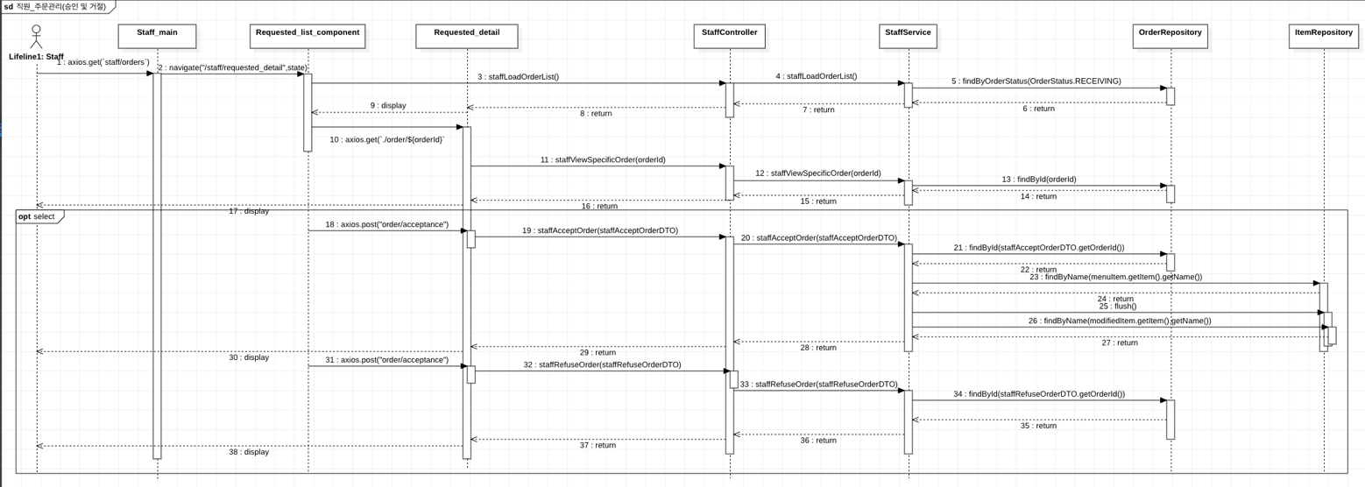
- get 메소드를 통해 요청된 주문 정보들을 받아온다.
- 버튼을 통해 상세 조회 화면으로 이동한다.
- staffLoadOrderList()를 호출하여 StaffController에 현 접수요청된 주문 목록을 요청한다.
- StaffController는 staffLoadOrderList()를 호출하여 접수요청된 주문 목록이 필요함을 알린다.
- StaffService는 findByOrderStatus(OrderStatus.RECEIVING)를 호출하여 현 접수요청된 주문 목록을 요청한다.
- 접수요청된 주문 목록을 반환한다.
- map에 필요한 데이터를 담아 map을 반환한다.
- map에 필요한 데이터를 담아 map을 반환한다.
- 리턴된 값을 화면에 띄운다.
- 주문아이디를 통해 특정 주문에 관한 상세 정보를 get 메소드로 받아온다.
- staffViewSpecificOrder(orderId)를 호출하여 StaffController에 주문상세정보를 요청한다.
- StaffController는 staffViewSpecificOrder(orderId)를 호출하여 접수요청된 주문상세정보가 필요함을 알린다.
- StaffService는 findById(orderId)를 호출하여 상세 조회할 주문을 요청한다.
- 해당 주문을 반환한다.
- map에 필요한 데이터를 담아 map을 반환한다.
- map에 필요한 데이터를 담아 map을 반환한다.
- 리턴된 값을 화면에 띄운다.
- 서버에 승인 요청을 post로 보낸다.
- 주문을 승인할 경우 staffAcceptOrder(staffAcceptOrderDTO)를 호출한다.
- StaffController는 staffAcceptOrder(staffAcceptOrderDTO)를 호출하여 접수요청된 주문이 승인돼야 함을 알린다.
- StaffService는 findById(staffAcceptOrderDTO.getOrderId())를 호출하여 현 접수요청된 주문 요청한다.
- 해당 order를 반환한다.
- StaffService는findByName(menuItem.getItem().getName())를 호출하여 주문 메뉴 속 item을 요청한다.
- 해당 item을 반환한다.
- item 개수를 차감하고 flush()를 호출하여 이를 데이터베이스에 반영한다.
- StaffService는 findByName(modifiedItem.getItem().getName())를 호출하여 주문 메뉴 속 추가된 특정 아이템을 요청한다.
- 해당 item을 반환한다.
- map에 필요한 데이터를 담아 map을 반환한다.
- map에 필요한 데이터를 담아 map을 반환한다.
- 승인 후 비워진 화면을 보여준다.
- 서버에 승인 거절 요청을 post로 보낸다.
- 주문을 거절할 경우 staffRefuseOrder(staffRefuseOrderDTO)를 호출한다.
- StaffController는 staffRefuseOrder(staffRefuseOrderDTO)를 호출하여 접수 요청된 주문이 거절돼야 함을 알린다.
- StaffService는 findById(staffRefuseOrderDTO.getOrderId())를 호출하여 현 접수요청된 주문을 요청한다.
- 해당 order를 반환한다.
- map에 필요한 데이터를 담아 map을 반환한다.
- map에 필요한 데이터를 담아 map을 반환한다.
- 승인 거절 후 비워진 화면을 보여준다.

4.7 직원 - 승인된 주문 관리
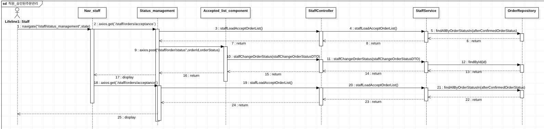
- 버튼 클릭을 통해 요리/배달 관리 화면으로 이동한다.
- 승인된 주문 목록들에 대한 정보를 get 메소드로 받아온다.
- taffLoadAcceptOrderList()를 호출하여 StaffControlloer에 승인된 주문 목록을 요청한다.
- StaffController는 staffLoadAcceptOrderList()를 호출하여 승인된 주문 목록이 필요함을 알린다.
- StaffService는 findAllByOrderStatusIn(afterConfirmedOrderStatus)를 호출하여 CONFIRMED,COOKING,DELIVERING 상태인 주문의ㄴ 목록을 요청한다.
- 해당 주문 목록을 반환한다.
- map에 필요한 데이터를 담아 map을 반환한다.
- map에 필요한 데이터를 담아 map을 반환한다.
- 해당 주문에 대한 상태를 설정하여 post를 통해 서버로 보낸다.
- staffChangeOrderStatus(staffChangeOrderStatusDTO)를 호출하여 StaffController에 주문의 상태 변경을 요청한다.
- StaffController는 staffChangeOrderStatus(staffChangeOrderStatusDTO)를 호출하여 주문의 상태 변경이 필요함을 알린다.
- StaffService는 findById(id)를 호출하여 상태 변경할 주문을 요청한다.
- 해당 order를 반환한다.
- map에 필요한 데이터를 담아 map을 반환한다.
- map에 필요한 데이터를 담아 map을 반환한다.
- map에 필요한 데이터를 담아 map을 반환한다.
- map에 필요한 데이터를 담아 map을 반환한다.
- 주문 상태 설정 후 이후 상태를 렌더링 하기 위해 다시 get메소드로 승인된 주문 목록에 대한 정보를 받아온다.
- staffLoadAcceptOrderList()를 호출하여 StaffController에 수락된 주문 목록을 요청한다.
- StaffController는 staffLoadAcceptOrderList()를 호출하여 수락된 주문 목록이 필요함을 알린다.
- StaffService는 findAllByOrderStatusIn(afterConfirmedOrderStatus)를 호출하여 CONFIRMED,COOKING,DELIVERING 상태인 주문의 목록을 요청한다.
- 해당 주문 목록을 반환한다.
- map에 필요한 데이터를 담아 map을 반환한다.
- map에 필요한 데이터를 담아 map을 반환한다.
- 화면에 띄운다.

5. Order객체 상태도
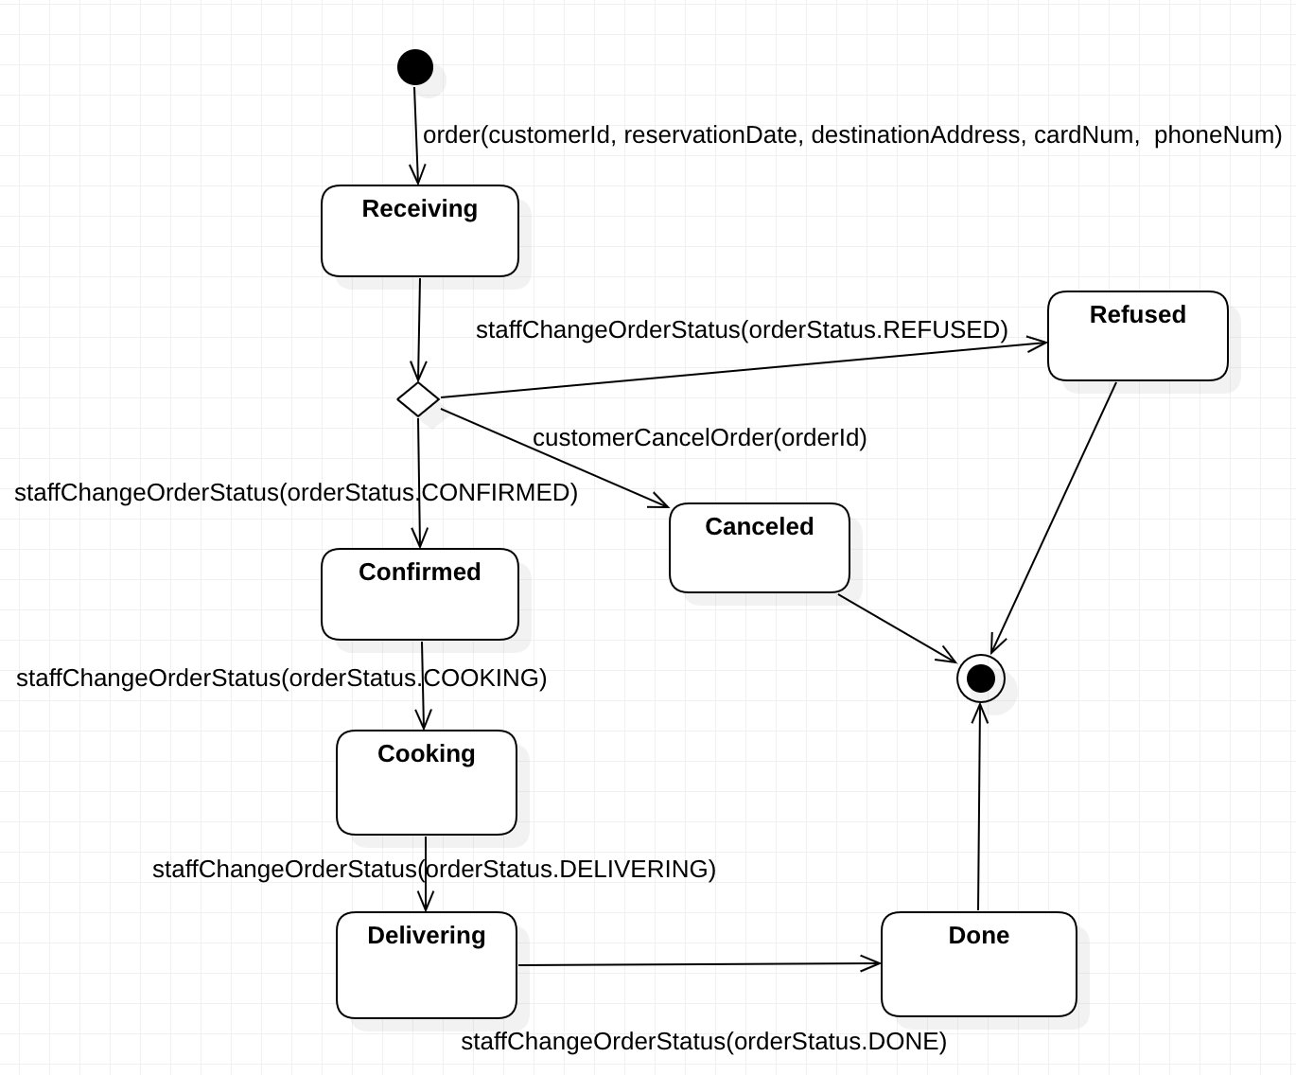
Order 객체는 주문을 나타내는 객체이고 주문의 상태(orderStatus) 변화는 다음과 같다.
- Receiving
Order 객체가 만들어지면 Receiving 상태를 갖는다.
주문이 접수되고 직원에 의한 수락 및 거절 또는 고객에 의한 주문 취소가 되기 이전까지의 상태이다.
- Refused
직원이 접수된 주문을 거절하면 staffChangeOrderStatus메소드를 통해 Order 객체는 Receiving 상태에서 Refused 상태로 변화한다.
- Canceled
고객이 직원이 접수된 주문을 수락 및 거절하기 전에 주문을 취소하면 customerCancelOrder 메소드를 통해 Order 객체의 상태는 Receiving 상태에서 Canceled 상태로 변화한다.
- Confirmed
직원이 접수된 주문을 수락하면 staffChangeOrderStatus메소드를 통해 Order 객체는 Receiving 상태에서 Confirmed 상태로 변화한다.
- Cooking
수락된 주문의 조리가 시작되면 staffChangeOrderStatus메소드를 통해 Order 객체는 Confirmed 상태에서 Cooking 상태로 변화한다.
- Delivering
조리된 주문의 배달이 시작되면 staffChangeOrderStatus메소드를 통해 Order 객체는 Cooking 상태에서 Delivering 상태로 변화한다.
- Done
주문의 배달이 완료되면 staffChangeOrderStatus메소드를 통해 Order 객체는 Delivering 상태에서 Done 상태로 변화한다. 완료된 주문은 주문내역에서 확인할 수 있다.

